День героев Отечества в России

День Героев Отечества в России — это памятная дата, которая отмечается в нашей стране ежегодно.

9 декабря в МКОУ «Тиличикская средняя школа» прозвучал Гимн РФ, так началась торжественная линейка, посвященная Дню Героев Отечества «Гордимся славою героев!».

Ведущие познакомили школьников с историей возникновения праздника, орденами, которые вручались Героям Отечества. Также обучающиеся узнали о Героях, которые первыми были удостоены высоких званий в Олюторском районе, познакомились с героями России СВО. Представители погранзаставы рассказала о героях- пограничниках.  
 Юнармейцы школы прочитали патриотические стихи.

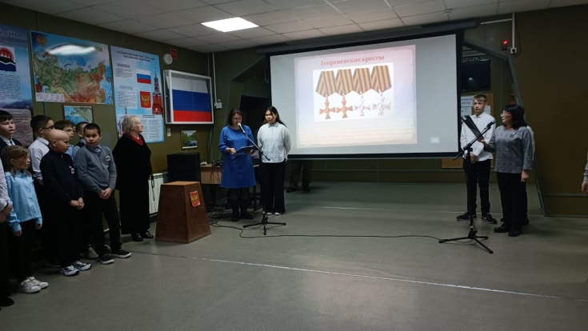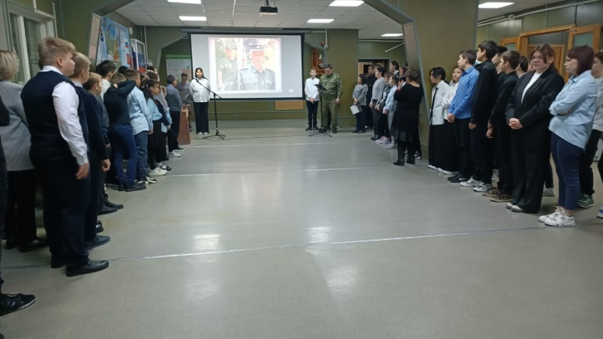 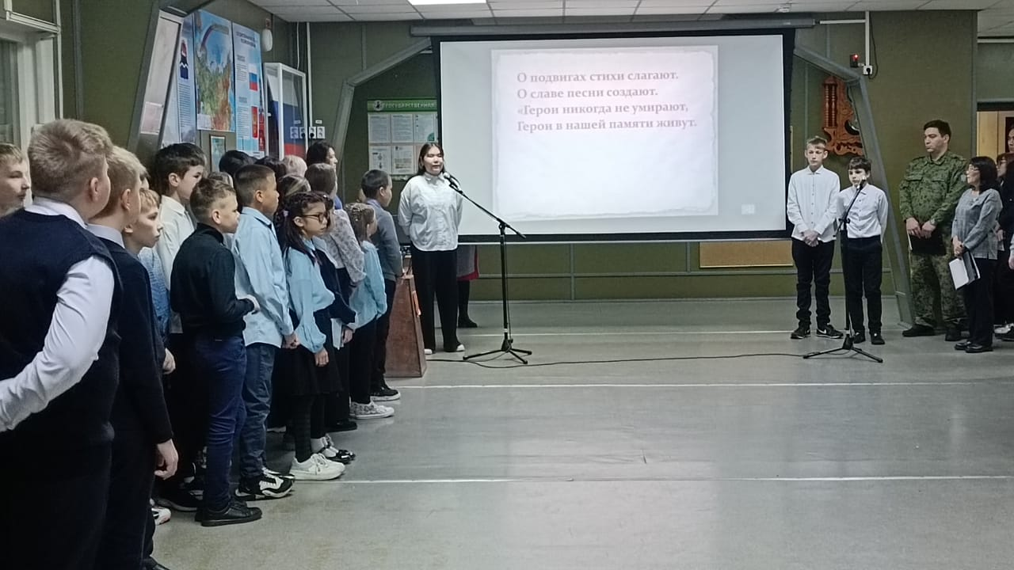  
 В жизни всегда есть место подвигу, но путь к нему лежит через воспитание в себе чувства долга, ответственного отношения к своим обязанностям, нравственной стойкости.

Заместитель директора по воспитательной работе Л.В. Слипец